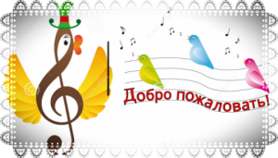
Добрый день уважаемые родители!
Здравствуйте мамы и папы!

Мы разработали для Вас ряд упражнений, песен и игр для развития музыкальных способностей вашего ребенка в домашних условиях. И так начнём:

Сегодня мы поговори с вами о Здоровье. Спросите у ребенка, как он думает, что такое Здоровье?
- Здоровье – это бесценный дар, который получает человек при рождении.
Расскажите одну старую легенду:
Давным-давно на горе Олимп жили боги. Стало им скучно, и решили они создать человека и заселить планету Земля. Стали решать, каким должен быть человек.
Один из Богов сказал: - Человек должен быть сильным.
Другой сказал: - Человек должен быть умным.
А третий сказал: - Человек должен быть здоровым.
«Если все это будет у человека, он будет подобен нам» - подумали Боги. И решили они спрятать главное, что есть у человека - здоровье. Стали думать - решать - куда бы его спрятать? Один предложил спрятать здоровье в глубокое синее море, другой - на высокие горы. А третий бог сказал: «Здоровье надо спрятать в самого человека». Так и живет человек с давних времен, пытаясь найти свое здоровье, да вот не каждый может найти и сберечь бесценный дар Богов!

- Значит, здоровье - то оказывается, спрятано и во мне, и в тебе, и в каждом из вас. Здоровье - это сила, хорошее настроение, когда все у нас получается. Что нужно делать, чтобы быть здоровым?
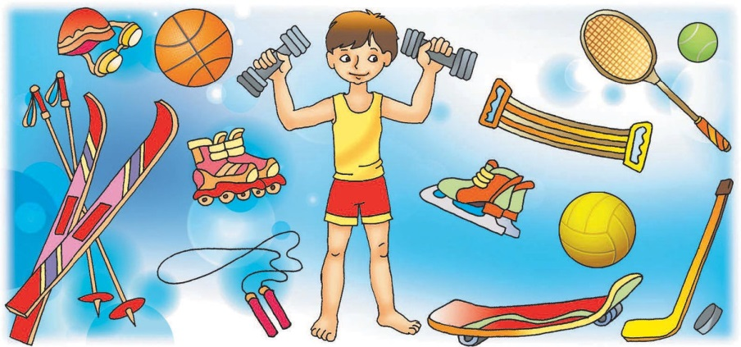
Рассмотрите с ребенком картинки. Пусть ребенок расскажет об изображенном. Если ребенок умеет читать, прочитайте текст на плакате.
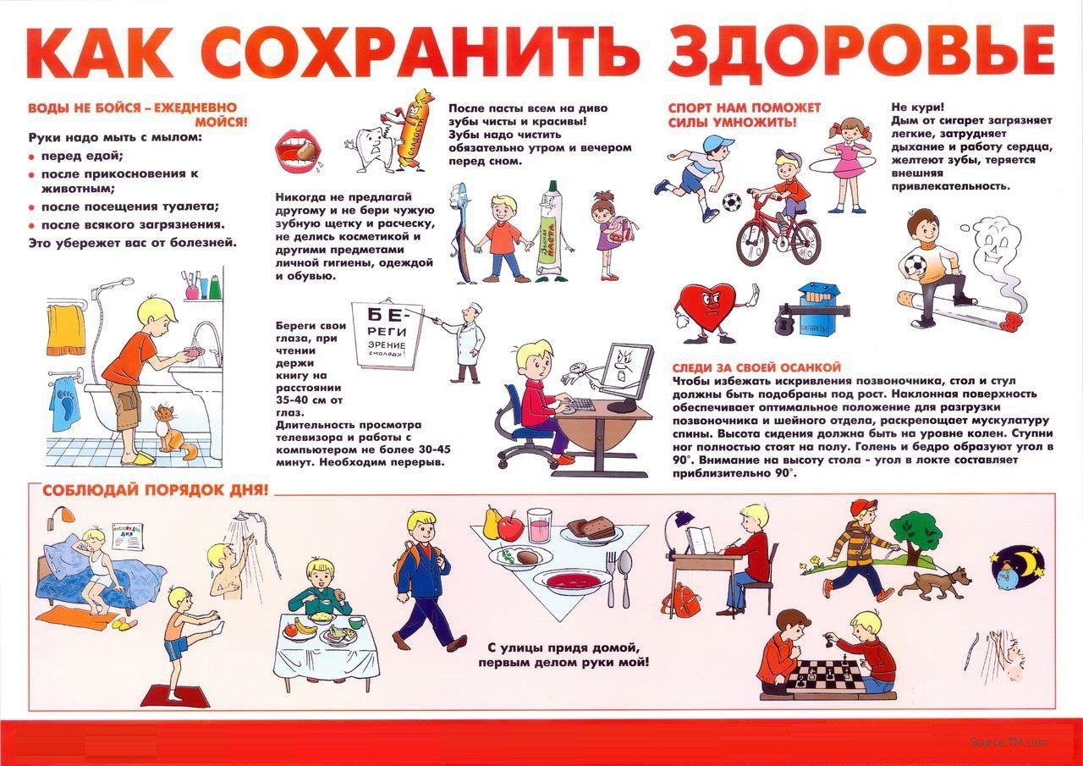
А еще при встрече с друзьями или знакомыми обязательно надо здороваться, т.е. желать здоровья. Давайте пожелаем всем «Здравствуй, солнце золотое»

Приветствие
Выполняем, вместе с ребенком:

- Здравствуй, солнце золотое - руки над головой скрестили, пальцы развели.
- Здравствуй, вольный ветерок - качаем руками над головой
- Здравствуй, утро, - правая рука в сторону
- Здравствуй, день, - левая рука в сторону
- Нам здороваться не лень! - «пружинка»
- Ручки как у вас лежат? - кладем руку на руку - ХО-РО-ШО!
- Ножки как у вас стоят? - ставим рядом ножки - ХО-РО-ШО!
- Спинки как у вас сидят? - выпрямляем спинку - ХО-РО-ШО!
- Ну, разок, ну другой посмотрите за собой! - головой вправо и влево
- Мы тихонечко сидим - пальчик подносим к губам
- и нисколько не шалим, - грозим пальчиком
- мы разок - поворачиваем голову налево
- мы другой - поворачиваем голову направо
- посмотрели за собой . - голова прямо

Сегодня мы будем маршировать как настоящие спортсмены.

Музыкально - ритмические движения

Родители вставайте вместе с детьми и под музыку, весело, поднимая хорошо ноги и сгибая их в колене, маршируйте по комнате. Спину держим прямо, голова смотрит вперед. Поможет Вам в этом ссылка на музыку:https://ru357.iplayer.info/song/153726091/Vyhod_sportsmenov_-_vyhod/

Предлагаем Вам с детьми разучить песню «Закаляйся, если хочешь быть здоров».
Пение
Для начала прослушайте песню, поможет вам в этом ссылка: http://muztron.com/listen_online/detskiye-pesni-zakalyaysya-yesli-khochesh-byt-zdorov
После прослушивание выучите с детьми слова песни как стихотворение. Повторите текст несколько раз: тихо, громко, быстро, медленно, в разной последовательности:

Закаляйся,
если хочешь быть здоров!
Постарайся
позабыть про докторов.
Водой холодной обтирайся,
если хочешь быть здоров!
Будь умерен
и в одежде и в еде,
Будь уверен
на земле и на воде,
Всегда и всюду будь уверен
и не трусь, мой друг, нигде!
Ты не кутай
и не прячь от ветра нос
Даже в лютый,
показательный мороз.
Ходи прямой, а не согнутый,
как какой-нибудь вопрос!
Всех полезней
солнце, воздух и вода!
От болезней
помогают нам всегда.
От всех болезней всех полезней
солнце, воздух и вода!
Бодр и весел
настоящий чемпион,
Много песен,
много шуток знает он.
А кто печально нос повесил,
будет сразу побежден!
Мамы, папы!
Не балуйте вы детей —
Выйдут шляпы
вместо правильных людей.
Прошу вас очень, мамы, папы:
— Не балуйте вы детей!
Мне о спорте
все известно, мой родной,
Зря не спорьте
вы, поэтому со мной.
Прошу,— пожалуйста, о спорте
вы не спорьте, мой родной!

После того как вы с ребенком выучили слова попробуйте спеть песню:
http://muztron.com/listen_online/detskiye-pesni-zakalyaysya-yesli-khochesh-byt-zdorov
В завершении нашего музыкально-оздоровительного занятия предлагаем сделать весёлую зарядку для поддержания здоровья. Родители выполняют вместе с детьми. Поддержите вашего ребенка! Поможет вам в этом видео:
https://yandex.ru/collections/card/5c3df168d41edd007655a819/
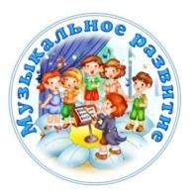
Здоровье в порядке – спасибо зарядке!

Надеемся, что данный материал поможет Вам провести время с ребёнком интересно, весело, а главное полезно.

Желаем Вам успехов!
До новых встреч!!!

